대한민국 시도별 삶의 만족도와 자살률 상관관계 분석 보고서
작성일자: 2026년 6월 11일 | 분석 대상 기간: 2020년 ~ 2024년 (5개년)
데이터 출처: 통계청 및 관계 기관 데이터
1. 요약 (Executive Summary)
본 분석은 대한민국의 17개 시도별 삶의 만족도(5점 만점 가중평균)와 자살률(인구 10만 명당 자살 사망자 수) 간의 상관관계를 통계적으로 규명하고자 수행되었습니다.
- 2020년의 뚜렷한 음(-)의 상관관계: 2020년에는 삶의 만족도가 높은 지역일수록 자살률이 통계적으로 유의미하게 낮았습니다 (상관계수 r = -0.5135, p < 0.05).
- 팬데믹 이후(2021년~) 상관관계 소실: 2021년 코로나19 대유행의 사회적 여파로 전국의 삶의 만족도가 급감(3.43 -> 3.21)하면서 지역 간 편차가 왜곡되었고, 이후 삶의 만족도와 자살률 간의 상관관계가 통계적 유의성을 잃었습니다.
- 성별 자살률의 격차와 상관성: 남성 자살률(5개년 평균 약 39.8명)은 여성 자살률(약 16.5명)보다 2.4배 이상 높았습니다. 남성의 경우 2020년에 삶의 만족도와 자살률 간 매우 강한 음의 상관관계(r = -0.5601, p < 0.05)를 보였으나, 여성은 전체 기간 동안 두 지표 간 통계적으로 유의한 상관관계가 발견되지 않았습니다.
- 지역적 역설 (Jeju-Chungnam Paradox): 충청남도와 제주특별자치도는 높은 삶의 만족도를 기록했음에도 불구하고 자살률 또한 전국 최상위권을 기록하는 역설적인 분포를 보였습니다.
2. 데이터 개요 및 분석 방법론
2.1 데이터 소스
- 삶의 만족도 데이터: 행정구역별(17개 시도), 특성별(전체, 성별) 조사 자료입니다. 매년 삶의 만족도를 5개 척도('매우 만족', '약간 만족', '보통', '약간 불만족', '매우 불만족')의 비율(%)로 제공합니다.
- 자살률 데이터: 행정구역별(17개 시도), 성별로 인구 10만 명당 자살률(명)을 제공합니다.
2.2 변수 정의 및 전처리
- 행정구역명 통일: 두 데이터의 지역명 표기법 차이를 통일하였습니다. 자살률 데이터의 '전라북도' -> '전북특별자치도', '제주도' -> '제주특별자치도'로 각각 매핑 및 일치시켰습니다.
- 삶의 만족도 가중평균 점수화 (Satisfaction_Avg): 주관적 삶의 만족도를 정량적인 하나의 지표로 비교하기 위해 다음과 같이 5점 만점의 가중평균 점수를 산출하였습니다.
평균 점수 = (매우 만족% * 5 + 약간 만족% * 4 + 보통% * 3 + 약간 불만족% * 2 + 매우 불만족% * 1) / 100
- 분석 대상 세분화: 독립적인 통계 분석을 위해 '전국' 데이터를 제외하고 17개 시도별 데이터를 기준으로 분석을 수행했습니다.

3. 상세 분석 결과
3.1 연도별 및 성별 상관분석 상세 결과
17개 시도의 데이터를 바탕으로 계산된 피어슨 상관계수(r) 및 유의확률(p-value)은 다음과 같습니다.
성별 | 연도 | 표본수  (N) | 피어슨  상관계수 | 유의확률  (p-value) | 통계적 유의성  (5% 수준) | 만족도  평균 | 자살률  평균
계 (전체) | 2020 | 17 | -0.5135 | 0.0350 | 유의미함 (음의 상관) | 3.428 | 26.84
계 (전체) | 2021 | 17 | 0.0498 | 0.8493 | 유의하지 않음 | 3.209 | 27.42
계 (전체) | 2022 | 17 | 0.0771 | 0.7686 | 유의하지 않음 | 3.415 | 26.61
계 (전체) | 2023 | 17 | -0.1087 | 0.6778 | 유의하지 않음 | 3.394 | 28.79
계 (전체) | 2024 | 17 | 0.2296 | 0.3753 | 유의하지 않음 | 3.382 | 30.62
남자 | 2020 | 17 | -0.5601 | 0.0194 | 유의미함 (음의 상관) | 3.453 | 37.06
남자 | 2021 | 17 | 0.1442 | 0.5809 | 유의하지 않음 | 3.200 | 38.51
남자 | 2022 | 17 | 0.2254 | 0.3845 | 유의하지 않음 | 3.423 | 37.98
남자 | 2023 | 17 | -0.1120 | 0.6686 | 유의하지 않음 | 3.400 | 40.35
남자 | 2024 | 17 | 0.2277 | 0.3793 | 유의하지 않음 | 3.391 | 44.14
여자 | 2020 | 17 | 0.0237 | 0.9280 | 유의하지 않음 | 3.403 | 16.55
여자 | 2021 | 17 | -0.1474 | 0.5724 | 유의하지 않음 | 3.217 | 16.26
여자 | 2022 | 17 | -0.0976 | 0.7095 | 유의하지 않음 | 3.409 | 15.23
여자 | 2023 | 17 | 0.2462 | 0.3409 | 유의하지 않음 | 3.388 | 17.20
여자 | 2024 | 17 | 0.1241 | 0.6352 | 유의하지 않음 | 3.375 | 17.06
[주의] 2020년 전체 데이터(r = -0.5135, p = 0.0350) 및 남성 데이터(r = -0.5601, p = 0.0194)에서만 통계적 임계치(p < 0.05) 이하의 유의미한 음의 상관관계가 나타났습니다.
3.2 시각화 자료
1) 전체 통합 상관관계 산점도 (2020~2024 통합)
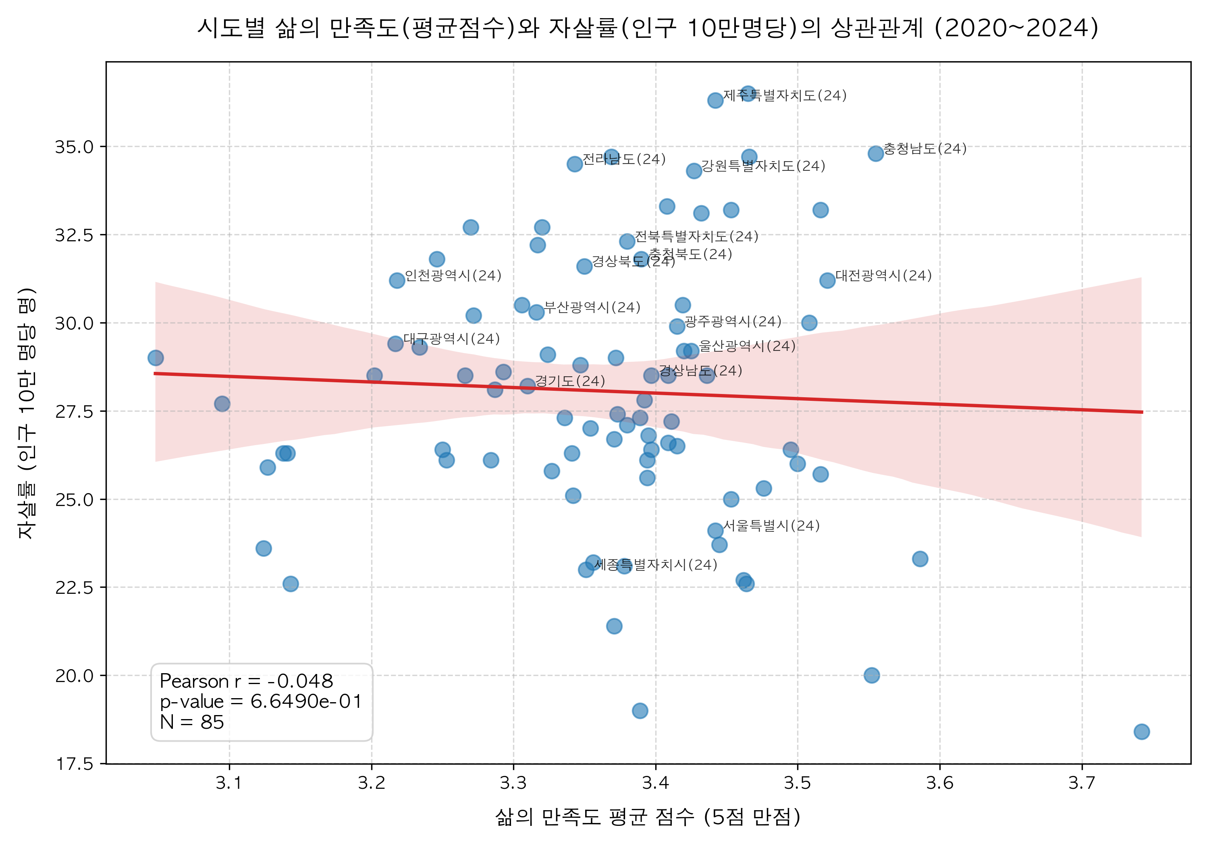
2) 성별 상관관계 비교 산점도 (남성 vs 여성)
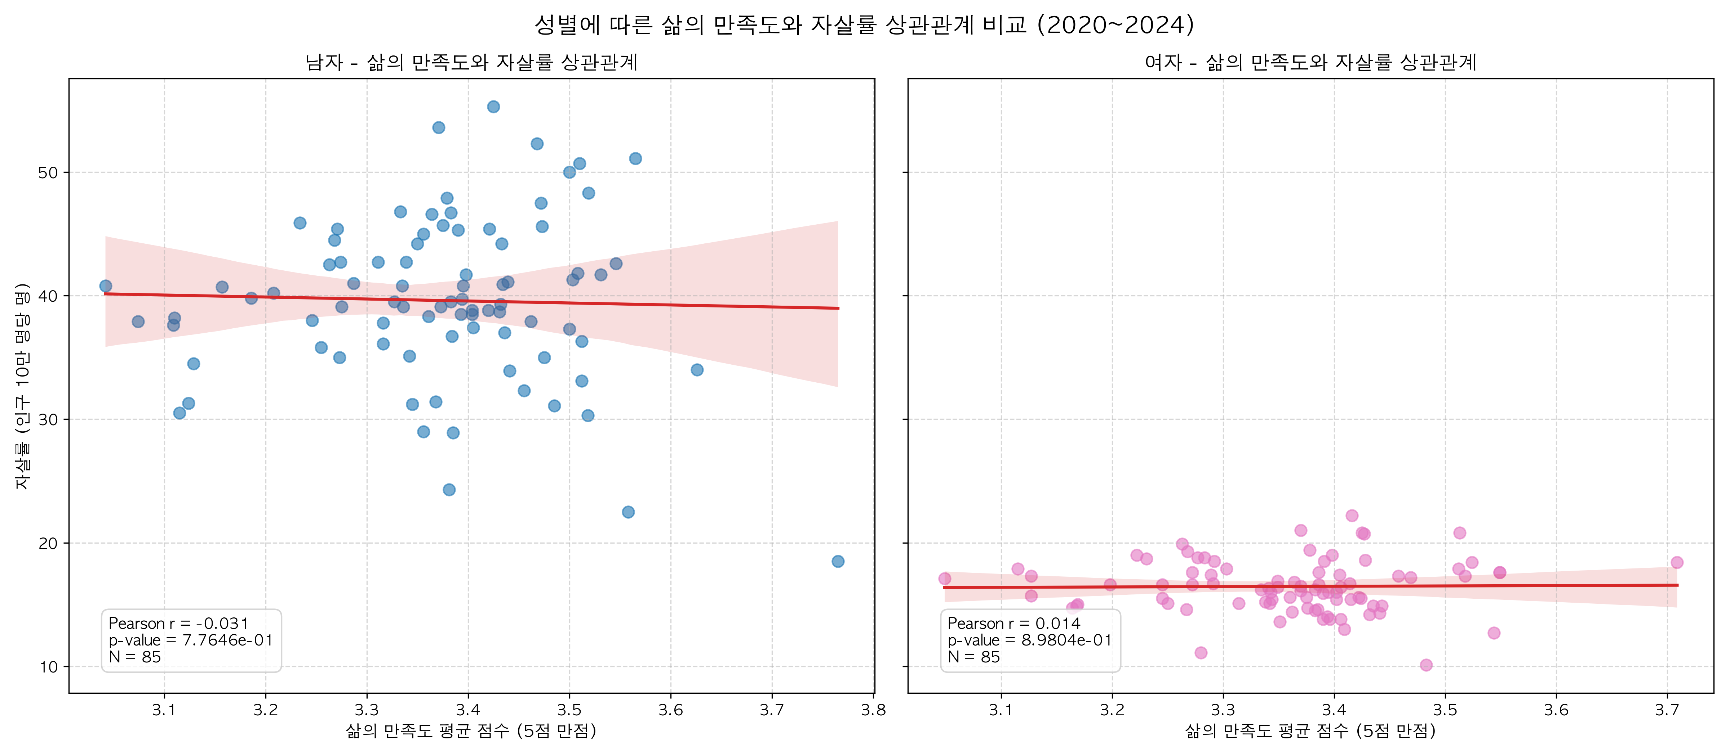
4. 주요 분석 인사이트 및 해석
4.1 팬데믹(COVID-19) 시기 삶의 만족도 급락과 사회적 영향
2020년에서 2021년으로 넘어가며 전국 시도 평균 삶의 만족도는 3.428점에서 3.209점으로 대폭락했습니다. 이는 코로나19 장기화로 인한 고강도 사회적 거리두기와 경제적 타격이 본격화된 시점과 일치합니다. 급격한 외부 충격으로 인해 모든 지역의 삶의 만족도가 일시적으로 동반 급락하면서, 2020년에 정립되어 있던 지역 간의 통계적 상관관계 구조가 완전히 흐트러지게 되었습니다.
4.2 자살률의 장기적 우상향 추세
평균 자살률은 2022년 26.61명 -> 2023년 28.79명 -> 2024년 30.62명으로 가파른 증가세를 보이고 있습니다. 반면 삶의 만족도는 2022년(3.415점) 이후 큰 회복 없이 정체되거나 소폭 하락(2024년 3.382점)하고 있어 대조를 이룹니다.
4.3 지역별 데이터 분석 및 역설적 현상
충청남도는 2024년 주관적 삶의 만족도 평가에서 전국 1위(3.56점)를 차지했음에도 불구하고, 자살률은 전국 2위(34.8명)를 기록했습니다. 제주특별자치도 또한 높은 수준의 만족도(3.44점)를 보였으나 자살률은 전국 1위(36.3명)로 가장 높았습니다.
5. 결론 및 제언
- 지표의 다각화 필요: 자살 예방 정책을 수립할 때 단순한 주관적 만족도 설문 결과를 맹신해서는 안 되며, 실질적 자살 위험 지표를 병행 모니터링해야 합니다.
- 성별 맞춤형 접근: 남성의 자살률이 여성보다 2배 이상 높고 2020년에 삶의 만족도와 밀접한 연관성을 보였던 만큼, 중장년 및 청년 남성의 실업, 은퇴 후 고립 등 삶의 만족도를 급락시키는 사회경제적 요인을 집중 타겟팅하는 예방책이 필요합니다.
- 고위험 지역 집중 관리: 충남, 제주, 전남 등 자살률이 만성적으로 높은 지역에 대해서는 지역 주민 전체의 만족도 조사 결과와 무관하게, 실제 고위험군인 노인층, 저소득층에 대한 정신건강 관리 인프라를 대폭 확충해야 합니다.

